Cách đây vừa đúng 10 năm, ngày 26 tháng 12 năm 2018 Trường Trung cấp Đại Việt TP HCM đã long trọng tổ chức Lễ Kỷ niệm 10 năm thành lập Trường với sự tham dự của những Quý Thầy/ Cô đang công tác tại Bộ, Sở, các Ban ngành Đoàn thể, các Báo Đài cùng toàn thể Thầy cô đã và đang công tác tại Trường trong suốt những năm vừa qua. Hòa trong không khí của những ngày như hôm nay,những ngày đầy háo hức và bận rộn,chúng ta đã cùng nhau chuẩn bị cho một buổi lễ trang trọng .Lúc này đây chắc cũng có nhiều người đang sống lại và hình dung về những kỹ niệm xốn xang của một thời đã qua.Tất cả đã đi vào từng trang kỹ niệm tươi xanh mà không biết làm sao gặp lại được
Những ngày đó là những ngày thật bận rộn và vô cùng hối hả trước một không gian và thời gian như có một sức mạnh cuốn hút mỗi con người và trong tâm trạng riêng chung với bao điều khó nói
Và trước đó, ngày 26 tháng 12 cách đây vừa đúng 10 năm, đã diễn ra cuộc họp đầu tiên tại ngôi Trường Trung cấp Đại Việt TP HCM để đón nhận giáo viên về công tác tại trườn, đội ngủ GV Trường Trung cấp Đại Việt TP HCM đã góp thêm một phần vào công tác Giáo dục. Những ngày mới về trường, ai cũng thật sự rộn ràng vì công việc: người tiếp nhận học sinh,người tiếp nhận bàn ghế, thiết bị,hồ sơ, người lo cho buổi học đầu tiên………
Có thể nói, thành công của sự ngiệp giáo dục Trường Trung cấp Đại Việt TP HCM có phần đóng góp rất lớn vào công cuộc đổi mới của đất nước.
Với đội ngủ GV, niềm vui ấy như được nhân lên gấp bội, bởi từ đây họ được công tác giảng dạy ở ngôi Trường Trung cấp Đại Việt TP HCM của mảnh đất thân yêu.Và trong sự trở về đầy ý nghĩa đó, không chỉ có tiếng cười của niềm vui mà còn có những giọt nước mắt của người ra đi và người ở lại, bởi sự gắn bó chân thành với một tình cảm sâu đậm :10 năm ấy biết bao nhiêu tình.
Mười năm chưa phải là dài đối với đời một con người và nó không dài so với cuộc đời làm nhà giáo, nhưng 10 năm qua với những biến động thăng trầm của một ngôi trường thì khó có ai có thể ngồi khắc lại từng tháng từng ngày từng năm đã đi qua,vẫn biết rằng cuộc đời nhà giáo là những người đưa đò,không phải đưa đò ở một bến đò mà có nhiều người có khi còn nhiều hơn thế.Dù sao thì mười năm qua ,tại ngôi Trường Trung cấp Đại Việt TP HCM này, từ những ngày đầu hối hả cho đến ngày hôm ngay là một hành trình dài với biết bao kỷ niệm, với biết bao nhiêu vinh quang và khó nhọc mà mỗi người trong chúng ta đã cùng nhau góp sức chung tay xây dựng cơ đồ sự nghiệp của riêng mình
Dẫu những buổi ban đầu còn biết bao gian khó nhưng mỗi người bằng trách nhiệm, tình cảm và lương tâm nghề nghiệp vẫn luôn động viên nhau tin tưởng ở chính mình, bởi ai cũng nghĩ rằng dù ở đâu cũng phấn đấu hoàn thành tốt thiên chức của một nhà giáo và luôn xác định dù trong bất kỳ hoàn cảnh nào cũng nổ lục phấn đấu vì lý tưởng sống và tình yêu nghề nghiệp của mình là: Tất cả vì học sinh thân yêu.
Mười năm qua, từ những ngày đầu đầy khó khăn vất vả cho đến những ngày hôm nay chúng ta đã phấn đấu xây dựng nhà trường này với một tình yêu không nghĩ suy hơn thiệt và một tinh thần quyết tâm quyết liệt của mỗi người. Chúng ta đã từng hạ quyết tâm là phải chạy đua với thời gian bằng sức lực và trí tuệ của mình.Và khi mỗi mùa khai giảng đến, ta lại vổ về các em với biết bao yêu thương, trìu mến
Thế rồi, chỉ sau mấy năm học, khuôn viên trường đã hình thành, sân trường với những hàng cây xanh tốt, chim chuyền cành líu lo. Được sự quan tâm và chỉ đạo sát sao của lãnh đạo ngành GD, Hội đồng Quản trị, sự đồng thuận và chăm lo của các bậc phụ huynh, các điều kiện cơ sở vật chất phục vụ dạy học không còn thiếu thốn như buổi ban đầu ấy.
Qua mười năm hoc, bao nhiêu thế hệ học sinh ra trường, học lên những bậc học cao hơn hoặc tung cánh khắp mọi miền đất nước. Nhiều em học hành thành đạt đang cống hiến cho đời và với một mong ước có dịp về thăm lại trường xưa.
Mười năm qua, bao thế hệ thấy cô đã và đang trong tâm trạng từng ngày chờ mong về một mái trường có đủ các điều kiện để dạy học tốt hơn như những người nông dân mong chờ mùa vàng đến:
Rồi năm năm, mười năm, mười lăm năm hay lâu hơn thế, thiên chức của mỗi nhà giáo là đào tạo những thế hệ làm người.
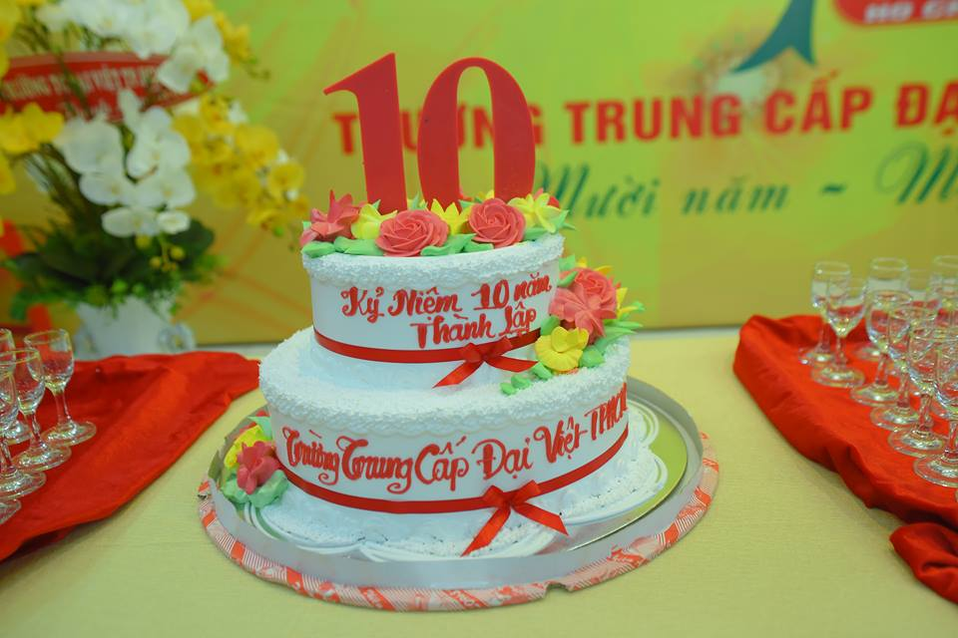
Một số hình ảnh trong ngày kỷ niệm 10 năm thành lâp trường.

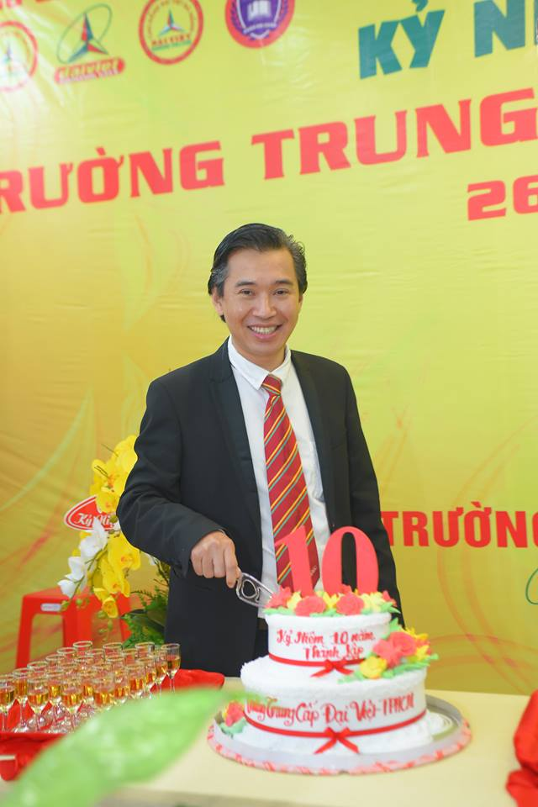

TS. Lê Lâm – Chủ tịch Hội đồng Quản trị
cắt bánh sinh nhật nhân Kỷ niệm 10 năm thành lập Trường
